Галкина Надежда Семёновна
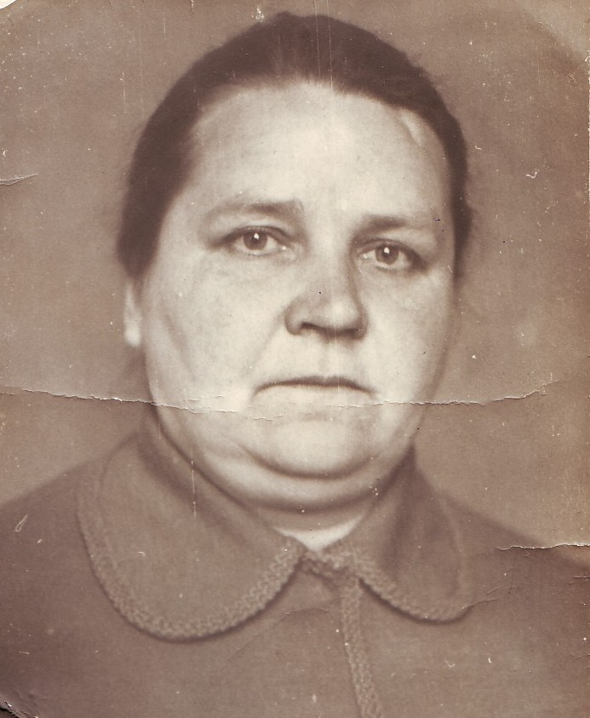
Галкина Надежда Семёновна родилась в Суджанском районе Курской области в селе Ново-Ивановка в 1929 году. После окончания семи классов, поступила в Суджанское педагогическое училище. Трудовую деятельность начала в 1948 году в Дагестане, проработав там 3 года учителем русского языка и литературы. В 1955 году после окончания Цхинвальского пединститута, работала инспектором Беловского РОНО. С 1956 года по 1961 год – заместитель директора по учебной работе Мокрушанской школы.
С 1961 годы по 1984 год - директор Мокрушанской школы. Награждена грамотой Министерства РСФСР. Многие выпускники вспоминают Надежду Семёновну как строго, требовательного, и вместе с тем, очень чуткого директора и учителя русского языка и литературы.

